# Title: Диски на Ларгус-Кросс

# H1: Как выбрать диски на Ларгус-Кросс

Диски вместе с шинами – это не только стиль. От состояния и их размера, а также соответствия зависит поведение автомобиля во время движения. Все производители автомобилей указывают на допустимые размеры устанавливаемых дисков на шасси. АвтоВАЗ тоже придерживается этой обязательной схемы, чтобы предупредить автолюбителей от негативного воздействия неправильных компонентов. Ниже рассмотрены параметры дисков, которые требуются для Лады Ларгус.

## Допустимые размеры и критерии соответствия

Но не всегда производители указывают допустимые параметры изделий, которые можно ставить на выпускаемую модель. Лада Ларгус, как и её модификация Кросс из этого списка. Руководство по эксплуатации содержит информацию об установленных колёсах:

* Ларгус – R15;
* Лагрус Кросс – R16.

*К сведению!* Установка колёс иных размеров может повлиять на работу системы ABS.

При замене специалисты АвтоВАЗа не рекомендуют устанавливать иные размеры. Замена обода часто случается из-за повреждения, с которым не представляется возможной дальнейшая эксплуатация. Иногда автолюбители меняют колёса для красоты. Специалисты производителя объясняют необходимость замены на аналог по параметрам тем, что применяемый размер обеспечивает максимальную безопасность езды.

Приобретение диска к Ладе Ларгус Кросс отличного размера от рекомендуемого производителем оказывает влияние на:

* время износа деталей подвески;
* безопасность вождения;
* получение гарантийного СТО;
* характеристики ходовой автомобиля.

*Внимание!* При установке дисков иного размера на Ладу Ларгус Кросс автомобиль лишается гарантии.

## Характеристики дисков и их влияние на управление

Материал и технология изготовления – это ключевые переменные, которые определяют характеристики изделия. Стоимость и влияние на управление тоже зависят от материалов, из которых делают обода колёс. Ходовые диски для Лады Ларгус Кросс делают из следующих материалов:

* сталь;
* алюминий;
* магний;
* титан.

*К сведению!* Список выстроен по стоимости – от дешёвого к дорогим.

Конструкции из стали отличают большой вес и хорошая пластичность. Колёса из сплавов алюминия и марганца лёгкие, что уменьшает потребление топлива автомобиля. Но такие обода хрупкие и их просто повредить. Титан – это самый дорогой материал, который обладает высокой прочностью и небольшом весом. Всё хорошее стоит денег.

Материалы – это ещё не всё. Внешний вид определяется его конструкцией. В производстве распространены следующие методы изготовления:

* штампование;
* ковка;
* литьё.

Первые 2 типа имеют особенность производства, которая не позволяет создавать многообразие форм и стилей. Обода получаются простыми и недорогими. Литые же наоборот, представлены в широком ассортименте.

От способа производства дисков для Лады Ларгус Кросс зависят параметры:

* устойчивости к повреждениям;
* расхода топлива.

Штампованные колёса при перегрузках гнутся, но на них не образуются трещины. То есть штампованный обод легко восстановить. Однако из-за большего веса штампованных дисков на Ладе Ларгус Кросс увеличится расход топлива. Ещё одна отрицательная сторона штампованной конструкции – отсутствие устойчивости к коррозии.

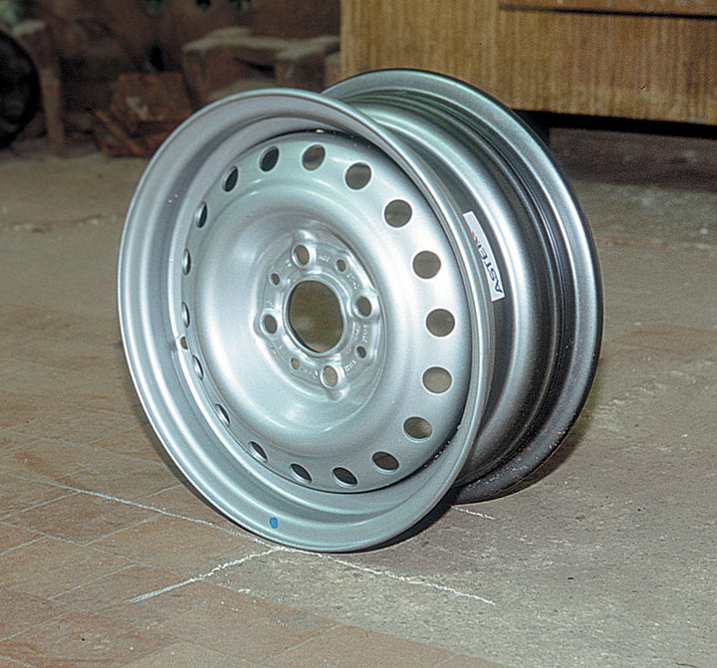

Штампованные колёса обычно прикрывают декоративными колпаками.

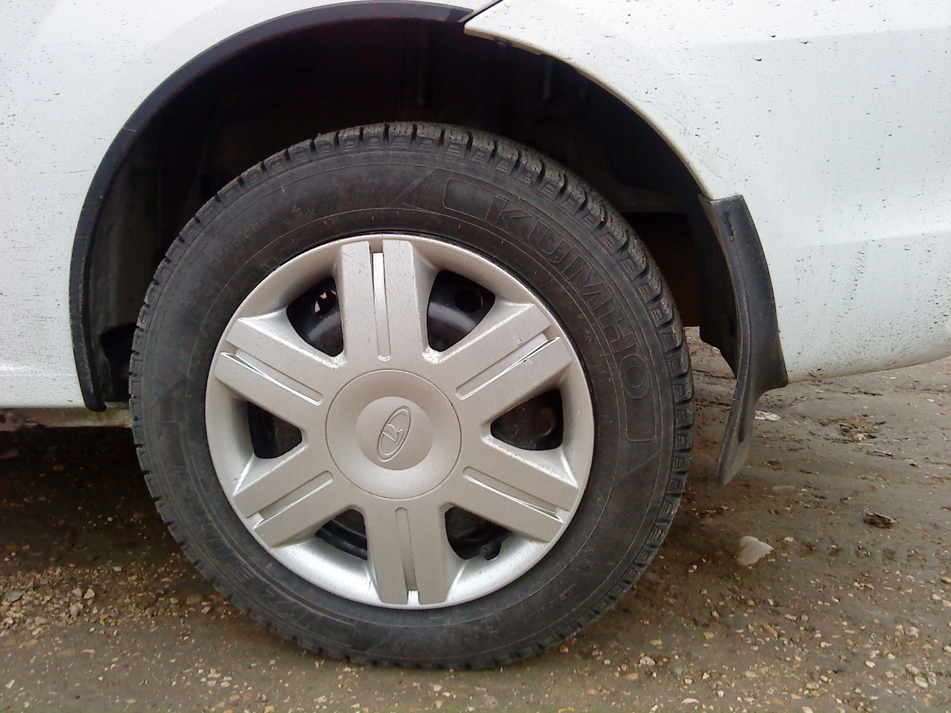

Литые диски для Ларгус Кросс устойчивы к коррозии, однако при трещинах в них восстановление не возможно.

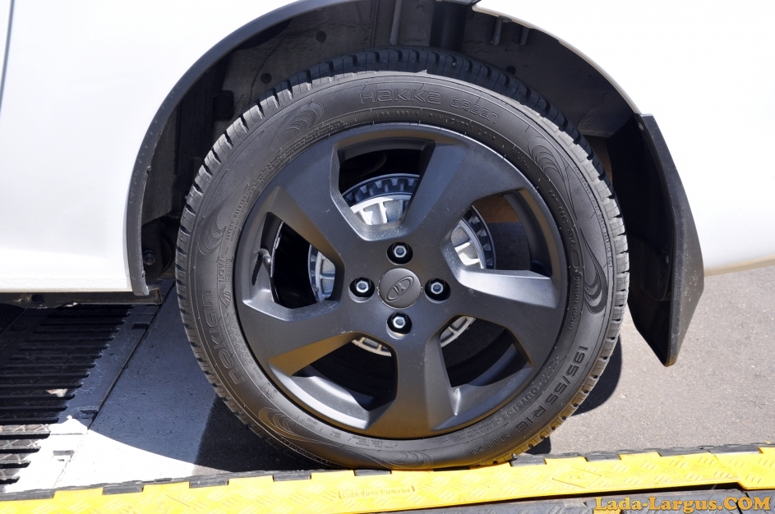

Кованные изделия отличаются хорошей устойчивостью к повреждениям и лёгким весом. Однако это самый дорогой вид колёс.

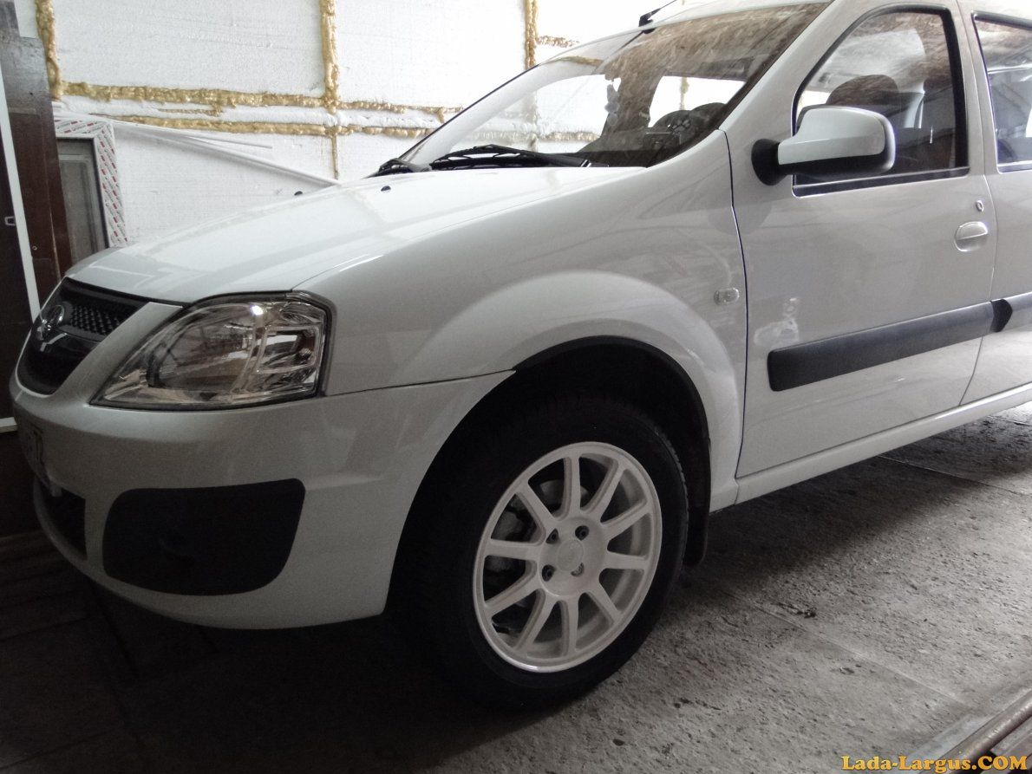

*Внимание!* Выбирая колёса для Кросса нужно учитывать много параметров, чтобы они соответствовал рекомендациям, а также помнить о безопасности.

## Выбор дисков для Кросса

Производитель не просто добавил слово Кросс к названию Ларгуса. Это значит, что новая машина способна больше ездить по бездорожью. Недаром конструкторы пошли на увеличение клиренса автомобиля. Для Кросса ставятся колёса увеличенного размера – R16. АвтоВАЗ не даёт возможности для выбора иных – нужно ставить только 16 диаметр.

Конструкторы конечно дают дополнительные параметры дисков на Ладу Ларгус Кросс:

* разболтовка — 4x100;
* ширина — 7.0J;
* вылет ET 40;
* центровочное отверстие — ЦО 60.1.

Однако Кросс представлен на рынке не так долго, чтобы эмпирическим путём выяснился идеальный размер колёс для модели, стороннего производителя. Однако младшая модель, обычный Ларгус, уже давно присутствует на рынке. Поэтому имеет смысл обратиться к отзывам владельцев. Однако распространённое явление водителей Ларгуса менять 15 дюймовые диски на диаметр R14 Кроссу не подходит. Какой смысл в машине предназначенной для бездорожья понижать клиренс? Так машина снова станет универсалом, все усилия конструкторов будут сведены на нет.

При выборе дисков для Кросса нужно учитывать следующие параметры:

1. Размер обода может иметь отклонение на 1-1,5 дюйма. Это стандартная величина отклонения для дисков, диаметр которых выше 15.
2. Ширина менее 25-30% от ширины профиля резины.

Такие отклонения в теории допускаются от заводского колеса Лады Ларгус Кросс.

Опираясь на отзывы и опросы автовладельцев Лада Ларгус можно подвести итоги:

* от 16 размера на Ларгусе Кросс не уйти;
* при установке на новом автомобиле колёс иного размера можно запросто лишиться гарантийного обслуживания – это главный фактор в ближайшее время;
* установка дисков меньшего диаметра нивелирует увеличение клиренса, что делает невыгодным такое изменение в части проходимости;
* установка иных колёс, особенно большего размера, требует подгонки по ширине, чтобы они не выходили за пределы арки;
* придётся калибровать систему ABS, если размер сильно изменён.

Большинство автолюбителей предпочитают не трогать диск, а устанавливать резину с другими размерами. Это позволяет добиться нужных характеристик в части эстетики или по ходовым качеством. Однако нужно помнить, что изменение размера резины влечёт за собой аналогичные замене диска последствия. Особенно это касается размера профиля. У низкопрофильной резины часто случаются на наших дорогах так называемые пробития – неровности сгибают профиль и мнут обод. Это приводит к дорогостоящему ремонту.

Безопасность превыше всего – поэтому следует осторожно относиться к изменению конструкции автомобиля.

Стоит отметить, что производитель подобрал колеса для Ларгус Кросс с уникальными параметрами, которые редко встречаются. Неизвестно по каким причинам выбор пал на именно такие диски. Есть конструкции с меньшим параметром вылета, но они будут шире. Из-за этого нагрузка на подшипники измениться, но самое главное – бока машины будут вечно в грязи. Даже в сухую погоду по бокам будет красоваться слой пыли. Бывалые автолюбители рекомендуют устанавливать диски КиК, которые сертифицированы АвтоВАЗом. Таким образом можно сохранить гарантию на новый автомобиль от производителя.

Источники рерайта:

<https://xn--80aal0a.xn--80asehdb/car-description/reviews-tests/lada-largus-reviews-tests/253-rekomendovannyy-razmer-diskov-i-shin-lada-largus.html>

<https://avtoexperts.ru/question/lada-largus-cross-zavodskie-parametry-koles/>

<http://expertvaz.ru/lada-largus/diski-na-kross-na-16.html>

<http://crosslargus.ru/forum/thread28.html>

<https://www.drive2.ru/l/8091412/>